ALTINDAĞ REHBERLİK VE ARAŞTIRMA MERKEZİ
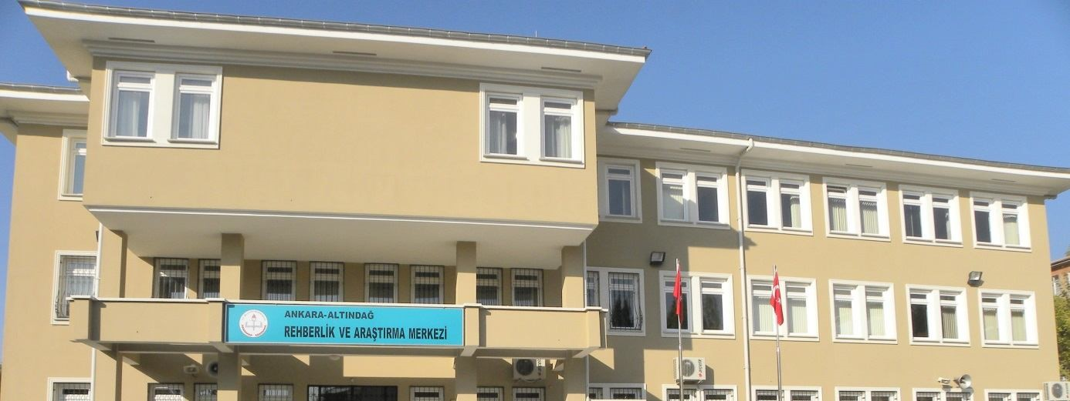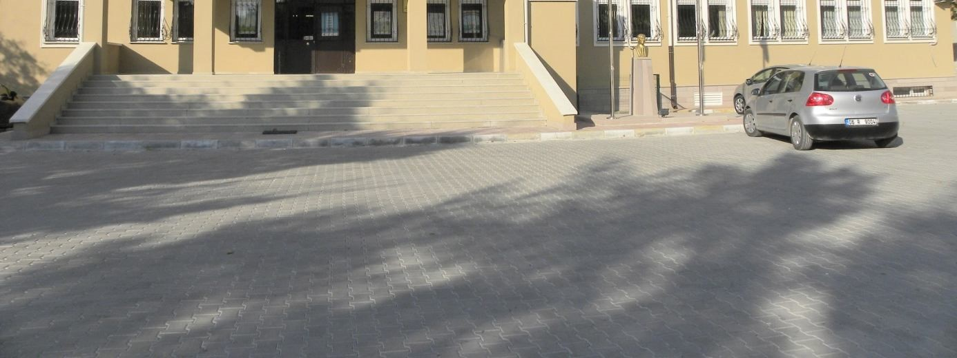
TARİHÇEMİZ
Altındağ Rehberlik ve Araştırma Merkezi 11.04.1994 tarih ve 87 sayılı Milli Eğitim Bakanlığı onayı ile kurulmuştur. Çağdaş Eğitim Uygulama Okulu ve İş Eğitimi Merkezi binasında kendisine tahsis edilen 4 odalı bölümde faaliyete geçmiştir. 2001-2002 eğitim-öğretim yılı içinde halen hizmet verdiği Kemal Yurtbilir İşitme Engelliler Meslek Lisesi’nin ikinci katına taşınmıştır. 2009 yılında yeni binasına taşınmış olup halen yeni binasında hizmet vermektedir.

